Goniometrické funkce a jejich grafy, užití základních gon. vzorců
goniometrie pravoúhlého trojúhelníku
definice goniometrických funkcí obecného úhlu, jednotková kružnice
grafy goniometrických funkcí
grafy složených funkcí
základní goniometrické vzorce (goniometrická jednička, vztahy mezi gon. funkcemi., vzorce pro poloviční
a dvojnásobný argument)
Vzorce, tabulky, teorie:

Dotazy?

Příklady, co mi nejdou:

- V intervalu $\left\langle 0;\right.\left.2π\right)$ najděte všechna x, pro která platí: $\sin{x}>\cos{x}$

[$\left(\frac{1}{4}π;\frac{5}{4}π\right)$]

- Určete definiční obor funkce $f:y=\log\left(\operatorname{tg}{x}+\sqrt{3}\right)$.

[$\left(-\frac{1}{3}π+kπ;\frac{1}{2}π+kπ\right);k∈Z$]

- Určete bez kalkulačky hodnotu výrazu $\frac{\sin^{2}{{600}^{0}}+\cos^{2}{{300}^{0}}-12\sin\left(-{210}^{0}\right)}{tg315∙°cotg405°}$

[5]
- Určete bez kalkulačky hodnotu výrazu: $sⅈn\frac{7}{3}π∙\sin\left(-\frac{π}{3}\right)+\cos\left(\frac{4}{3}π\right)-\cos\left(-\frac{π}{3}\right)+tg\frac{5}{4}π$

[$-\frac{3}{4}$]

- Určete bez kalkulačky hodnotu výrazu: $cotg\frac{3}{2}π∙tg\frac{11}{4}π+tg(-7π)∙cotg\frac{19}{3}π$

[0]

- Určete bez kalkulačky hodnotu výrazu: $\frac{\sin^{2}{900°}+\cos^{2}{{690}^{0}}-10\cos\left(-{240}^{0}\right)}{tg225∙°cotg315°}$

[$-\frac{23}{4}$]

- Určete definiční obor funkce$f:y=\frac{\cos{x}}{1-\sin^{2}{x}}$

[$R-\left\{\left(2k+1\right)\frac{π}{2}\right\};k∈Z$]

- Určete všechny velikosti úhlu $α∈\left\langle 0^{0};{360}^{0}\right\rangle$, pro které platí:

- $\sin{α}=\sin{{49}^{0}}$

- $\sin{α}=\sin{{219}^{0}}$

- $\sin{α}=\sin{333°}$

- $\sin{α}=\sin{{129}^{0}}$

- $\cos{α}=cos52°$

- $\cos{α}=\cos{{138}^{0}}$

- $\cos{α}=\cos{200°}$

- $\cos{α}=\cos{{355}^{0}}$

- $\operatorname{tg}{α}=\operatorname{tg}{{79}^{0}}$

- $\operatorname{cotg}{α}=cotg266$°

[a) 49°, 131°; b) 219°,321°; c) 333°, 207°; d)129°, 51°; e) 52°, 308°; f) 138°, 222°; g) 200°, 160°; h) 355°, 5°; i) 79°, 259°;j) 266°, 86°]

- Určete základní velikost úhlu v radiánech, víte-li, že platí

- $\sin{x}=-\frac{\sqrt{3}}{2}∧cosx>0$

- $\cos{x}=-\frac{1}{2}∧\sin{x}<0$

- $\sin{x}=\frac{1}{2}∧\cos{x}<0$

- $\cos{x}=\frac{\sqrt{2}}{2}∧sinx>0$

- $cosx=-1$

- $sinx=-1$

- $\operatorname{cotg}{x}=-1∧\cos{x}<0$

- $tgx=\sqrt{3}∧cosx>0$

[a) $\frac{5}{3}π$; b) $\frac{4}{3}π$; c) $\frac{5}{6}π$; d)$\frac{π}{4}$; e)$π$; f) $\frac{3}{2}π$; g) $\frac{3}{4}π$; h) $\frac{π}{3}$]

- Pomocí grafu nebo jednotkové kružnice rozhodněte, které z dvou daných čísel je větší

- $tg\frac{13}{3}π;cotg\frac{13}{3}π$

- $cotg4;tg4$

- $tg\left(-2\right);cotg\left(-2\right)$

- $tg150°;cotg150°$

- $cotg(-170°);cotg(-250°)$

- $-cotg\frac{π}{5};cotg\frac{π}{10}$

- $sin\frac{π}{5};cos\frac{π}{5}$

- $sin\frac{6π}{5};cos\frac{6π}{5}$

a)$tg\frac{13}{3}π>cotg\frac{13}{3}π$; b)$cotg4<tg4$; c) $tg\left(-2\right)>cotg\left(-2\right)$; d)$tg150°>cotg150°$; e) $cotg\left(-170°\right)>cotg(-250°)$;
f) $-cotg\frac{π}{5}<cotg\frac{π}{10}$; g) $sin\frac{π}{5}<cos\frac{π}{5}$; h) $sin\frac{6π}{5}>cos\frac{6π}{5}$]

- Aniž určíte hodnotu x, určete hodnoty zbývajících goniometrických funkcí v bodě x, víte-li, že platí:
- $\cos{x}=-\frac{4}{5}∧x∈\left(\frac{π}{2};π\right)$

[sinx=$\frac{3}{5}$; tgx=$-\frac{3}{4}$; cotgx=$-\frac{4}{3}$]

- $sinx=-\frac{9}{13}∧x∈\left(π;\frac{3}{2}π\right)$

[cosx=$-\frac{2\sqrt{22}}{13}$; tgx$=\frac{9\sqrt{21}}{44}$; cotgx=$\frac{2\sqrt{21}}{9}$]

- $tgx=\frac{15}{8}∧x∈\left(0;\frac{π}{2}\right)$

[sinx=$\frac{15}{17}$; cosx=$\frac{8}{17}$; cotgx=$\frac{8}{15}$]

- $cotgx=-\frac{7}{24}∧x∈\left(\frac{3}{2}π;2π\right)$

[sinx=$-\frac{24}{25}$; cosx=$\frac{7}{25}$; tgx=$-\frac{24}{7}$]

- Aniž určíte hodnotu x, určete hodnoty $sin2x, cos2x, sin\frac{x}{2},cos\frac{x}{2}$:
- $\cos{x=}\frac{2}{5}∧x∈\left(0;\frac{π}{2}\right)$

[sin2x=$\frac{4\sqrt{21}}{25}$; cos2x=$-\frac{17}{25}$; sin$\frac{x}{2}$=$\frac{\sqrt{30}}{10}$; cos$\frac{x}{2}$=$\frac{\sqrt{70}}{10}$]

- $\sin{x=}\frac{3}{5}∧x∈\left(\frac{π}{2};π\right)$

[sin2x=$-\frac{24}{25}$; cos2x=$\frac{7}{25}$; sin$\frac{x}{2}$=$\frac{3\sqrt{10}}{10}$; cos$\frac{x}{2}$=$\frac{\sqrt{10}}{10}$]

- $sinx=-\frac{4}{5}∧x∈\left(π;\frac{3}{2}π\right)$

[sin2x=$\frac{24}{25}$; cos2x=$-\frac{7}{25}$; sin$\frac{x}{2}$=$\frac{2\sqrt{5}}{5}$; cos$\frac{x}{2}$=$-\frac{\sqrt{5}}{5}$]

- Kolik vzájemných průsečíků pro $x∈\left\langle -2π;2π\right\rangle$ mají grafy funkcí
- $f:y=sinx$ a $g:y=cosx$

- $f:y=sin2x$ a $g:y=-cos2x$

- $f:y=sin2x$ a $g:y=sin⁡(x-\frac{π}{6})$

- $f:y=tgx$ a $g:y=cotgx$

- $f:y=tgx$ a $g:y=tg2x$

- $f:y=tgx$ a $g:y=sinx$

[a) 4; b) 8; c)8; d) 8; e) 5; f) 5]

- Určete počet průsečíků grafů funkcí $f:y=\cos{x}$ a $g:y=\sin{2x}$ zakreslených v téže soustavě souřadnic pro $x∈\left\langle 0;100π\right\rangle$
[200]

- Nakreslete graf funkce, určete definiční obor, obor hodnot, periodu, průsečíky grafu funkce s osami x a y.
$f_{1}:y=\sin{x}$ $f_{2}:y=\sin{x+2}$ $f_{3}:y=\sin\left(x+2\right)$ $f_{4}:y=2sin{x}$ $f_{5}:y=\sin{2x}$

[f₁: graf v příloze, D_{f} $=R$, H_{f} $=\left\langle -1;1\right\rangle {,T=2π, P}_{x}\left[kπ;0\right],k∈Z$, $P_{y}\left[0;0\right]$]
[f₂: graf v příloze, D_{f} $=R$, H_{f} $=\left\langle 1;3\right\rangle {,T=2π, P}_{x}$ neex., $P_{y}\left[0;2\right]$]
[f₃: graf v příloze, D_{f} $=R$, H_{f} $=\left\langle -1;1\right\rangle {,T=2π, P}_{x}\left[-2+kπ;0\right],k∈Z$, $P_{y}\left[0;sin2\right]$]
[f₄: graf v příloze, D_{f} $=R$, H_{f} $=\left\langle -2;2\right\rangle {,T=2π, P}_{x}\left[kπ;0\right],k∈Z$, $P_{y}\left[0;0\right]$]
[f₅: graf v příloze, D_{f} $=R$, H_{f} $=\left\langle -1;1\right\rangle {,T=π, P}_{x}\left[k\frac{π}{2};0\right],k∈Z$, $P_{y}\left[0;0\right]$]
- Nakreslete graf funkce, určete definiční obor, obor hodnot, periodu, průsečíky grafu funkce s osami x a y.
$f_{1}:y=cosx$ $f_{2}:y=-cos{x+2}$ $f_{3}:y=\cos\left(x+\frac{π}{4}\right)$ $f_{4}:y=\cos\left(x-\frac{π}{3}\right)$ $f_{5}:y=2cos\frac{x}{2}$

[f₁: graf v příloze, D_{f} $=R$, H_{f} $=\left\langle -1;1\right\rangle {,T=2π, P}_{x}\left[\frac{π}{2}+kπ;0\right],k∈Z$, $P_{y}\left[0;1\right]$]
[f₂: graf v příloze, D_{f} $=R$, H_{f} $=\left\langle 1;3\right\rangle {,T=2π, P}_{x}$ neex., $P_{y}\left[0;1\right]$]
[f₃: graf v příloze, D_{f} $=R$, H_{f} $=\left\langle -1;1\right\rangle {,T=2π, P}_{x}\left[\frac{π}{4}+kπ;0\right],k∈Z$, $P_{y}\left[0;\frac{\sqrt{2}}{2}\right]$]
[f₄: graf v příloze, D_{f} $=R$, H_{f} $=\left\langle -1;1\right\rangle {,T=2π, P}_{x}\left[\frac{5}{6}π+kπ;0\right],k∈Z$, $P_{y}\left[0;\frac{1}{2}\right]$]
[f₅: graf v příloze, D_{f} $=R$, H_{f} $=\left\langle -2;2\right\rangle {,T=4π, P}_{x}\left[π+2kπ;0\right],k∈Z$, $P_{y}\left[0;2\right]$]

- Nakreslete graf funkce, určete definiční obor, obor hodnot, periodu, průsečíky grafu funkce s osami x a y.
$f_{1}:y=\operatorname{tg}{x}$ $f_{2}:y=tg\left(x+\frac{π}{4}\right)$ $f_{3}:y=tgx+\frac{π}{3}$ $f_{4}:y=cotgx$ $f_{5}:y=-cotgx$

[f₁: graf v příloze, D_{f} $=R-\left\{\frac{π}{2}+kπ\right\}, k∈Z$, H_{f} $=R{,T=π, P}_{x}\left[kπ;0\right],k∈Z$, $P_{y}\left[0;0\right]$]
[f₂: graf v příloze, D_{f} $=R-\left\{-\frac{π}{4}+kπ\right\}, k∈Z$, H_{f} $=R{,T=π, P}_{x}\left[-\frac{π}{4}+kπ;0\right],k∈Z$, $P_{y}\left[0;1\right]$]
[f₃: graf v příloze, D_{f} $=R-\left\{\frac{π}{2}+kπ\right\}, k∈Z$, H_{f} $=R{,T=π, P}_{x}\left[-0,8084+kπ;0\right],k∈Z$, $P_{y}\left[0;\frac{π}{3}\right]$]
[f₄: graf v příloze, D_{f} $=R-\left\{kπ\right\}, k∈Z$, H_{f} $=R{,T=π, P}_{x}\left[\frac{π}{2}+kπ;0\right],k∈Z$, $P_{y} neex.$]
[f₅: graf v příloze, D_{f} $=R-\left\{kπ\right\}, k∈Z$, H_{f} $=R{,T=π, P}_{x}\left[\frac{π}{2}+kπ;0\right],k∈Z$, $P_{y} neex.$]

- Nakreslete graf funkce, určete definiční obor, obor hodnot, periodu, průsečíky grafu funkce s osami x a y.
$f_{1}:y=-3\cos\left(2x+\frac{π}{3}\right)-2$

$$f_{2}:y=1-\frac{1}{2}tg\left(x-\frac{π}{4}\right)$$

[f₁: graf v příloze, D_{f} $=R$, H_{f} $=\left\langle -5;1\right\rangle {,T=π, P}_{x1}\left[0,6267+kπ;0\right],{ P}_{x2}\left[1,4677+kπ;0\right]k∈Z$, $P_{y}\left[0;-\frac{7}{2}\right]$]
[f₂: graf v příloze, D_{f} $=R-\left\{\frac{3}{4}π+kπ\right\}, k∈Z$, H_{f} $=R{,T=π, P}_{x}\left[1,8925+kπ;0\right],k∈Z$, $P_{y}\left[0;\frac{3}{2}\right]$]
- Nakreslete graf funkce:

- $f_{1}:y=\left|\sin{x}\right|$

- $f_{2}:y=\sin\left|x\right|$

- $f_{3}:y=\sin\left|x+\frac{π}{3}\right|$

- $f_{4}:y=\left|\cos{x}\right|$

- $f_{5}:y=\left|\cos{x}\right|+1$

- $f_{6}:y=\left|1-cos{x}\right|$

- $f_{7}:y=\left|\operatorname{tg}{x}\right|$

- $f_{8}:y=\operatorname{cotg}\left|x\right|$

- $f_{9}:y=\operatorname{cotg}\left|x-\frac{π}{4}\right|$

[všechny grafy v příloze]
Příloha – grafy:
Ad15:
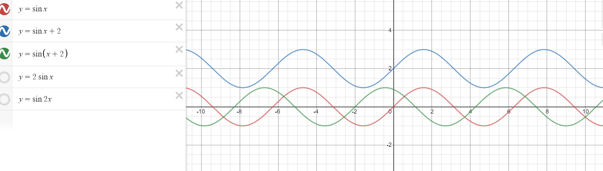
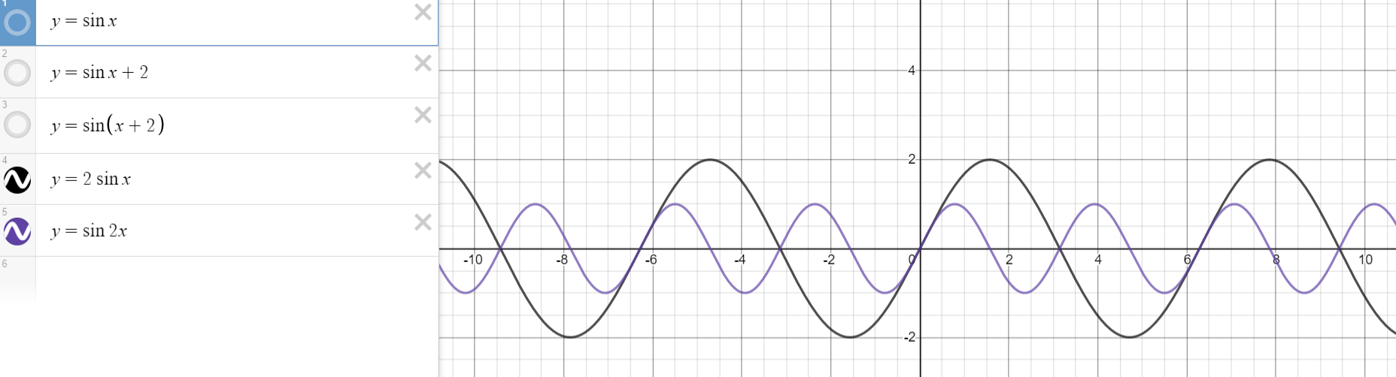
Ad 16:
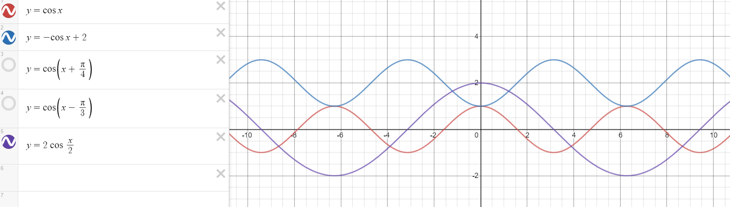
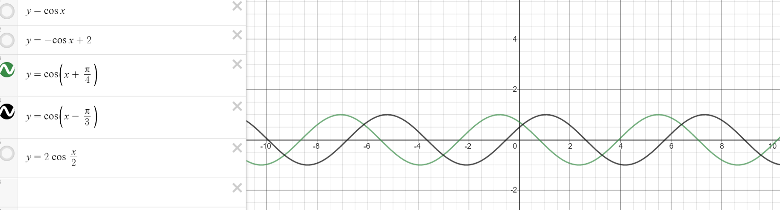

Ad 17:
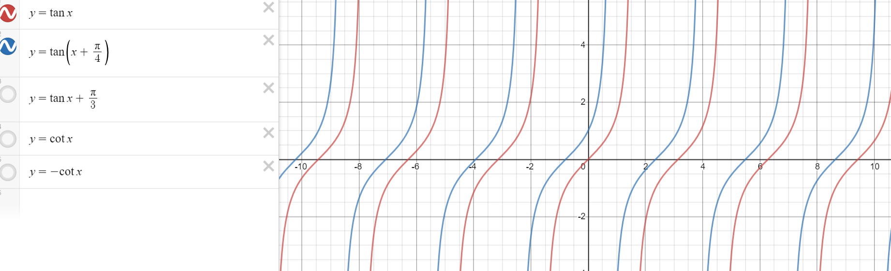
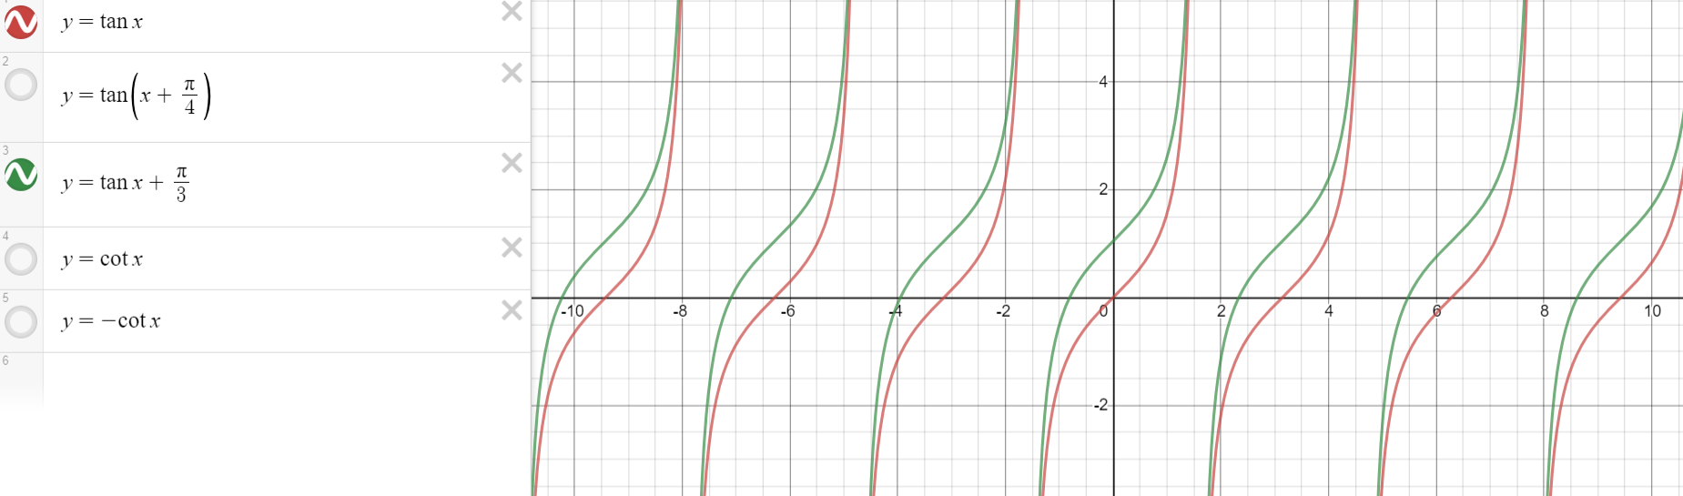
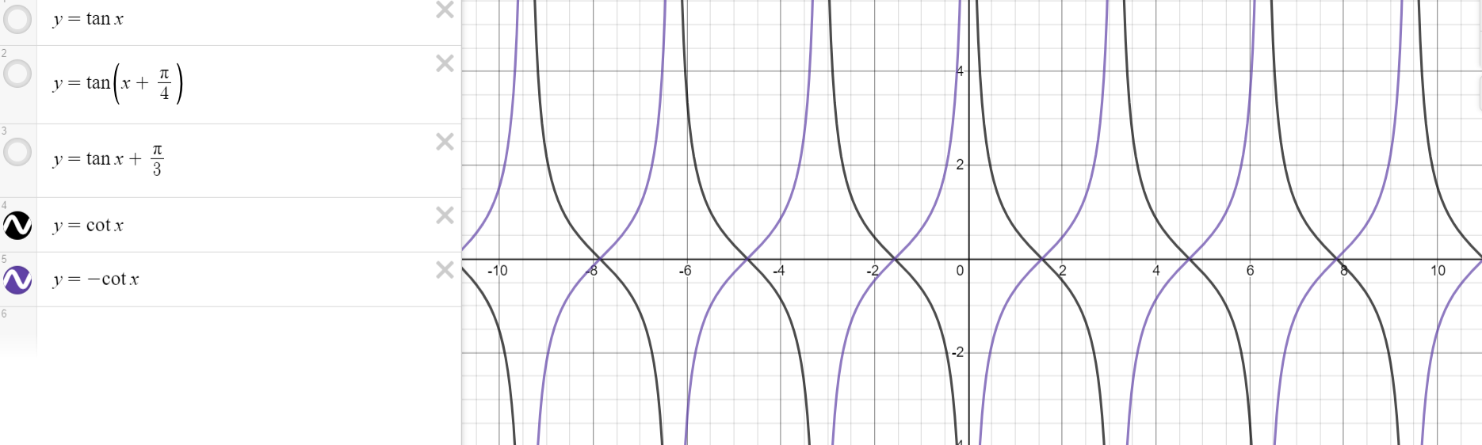

Ad 18:
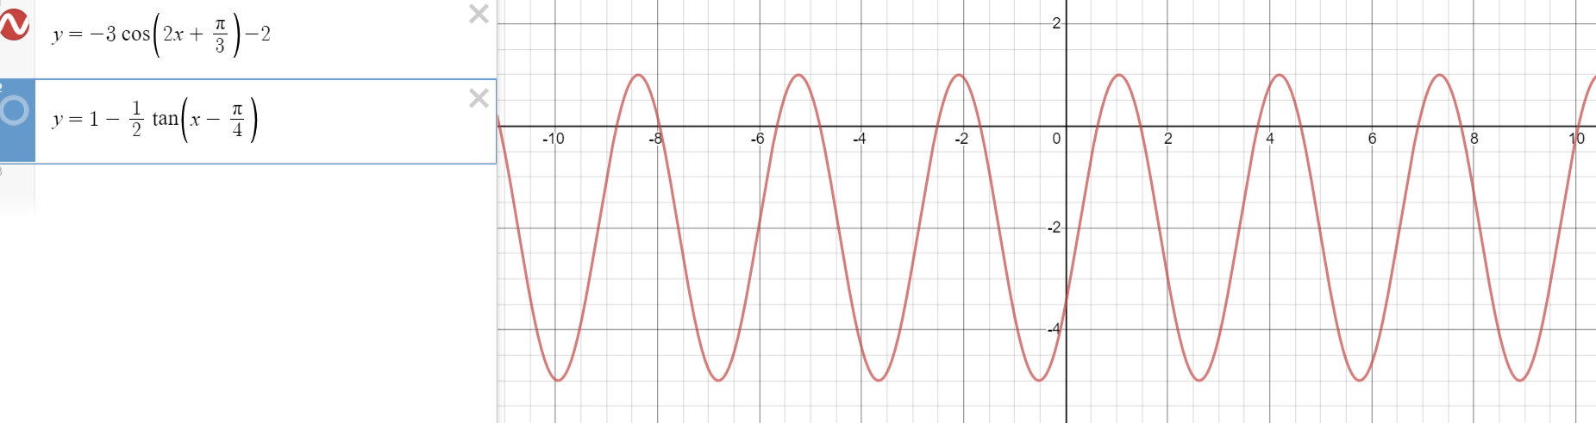
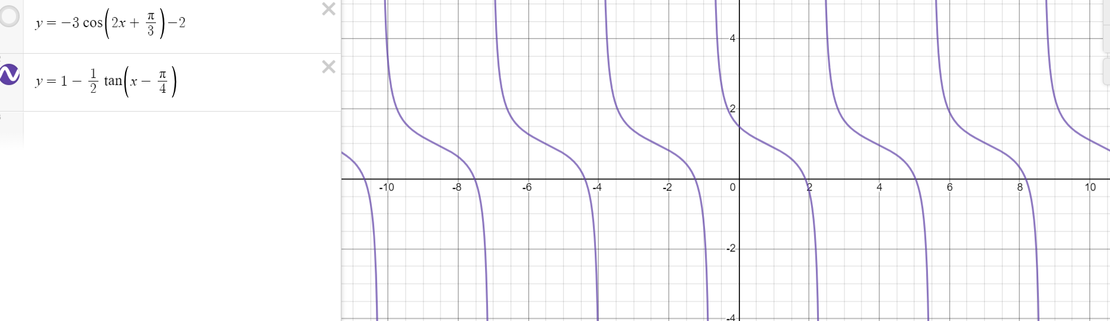

Ad 19:
